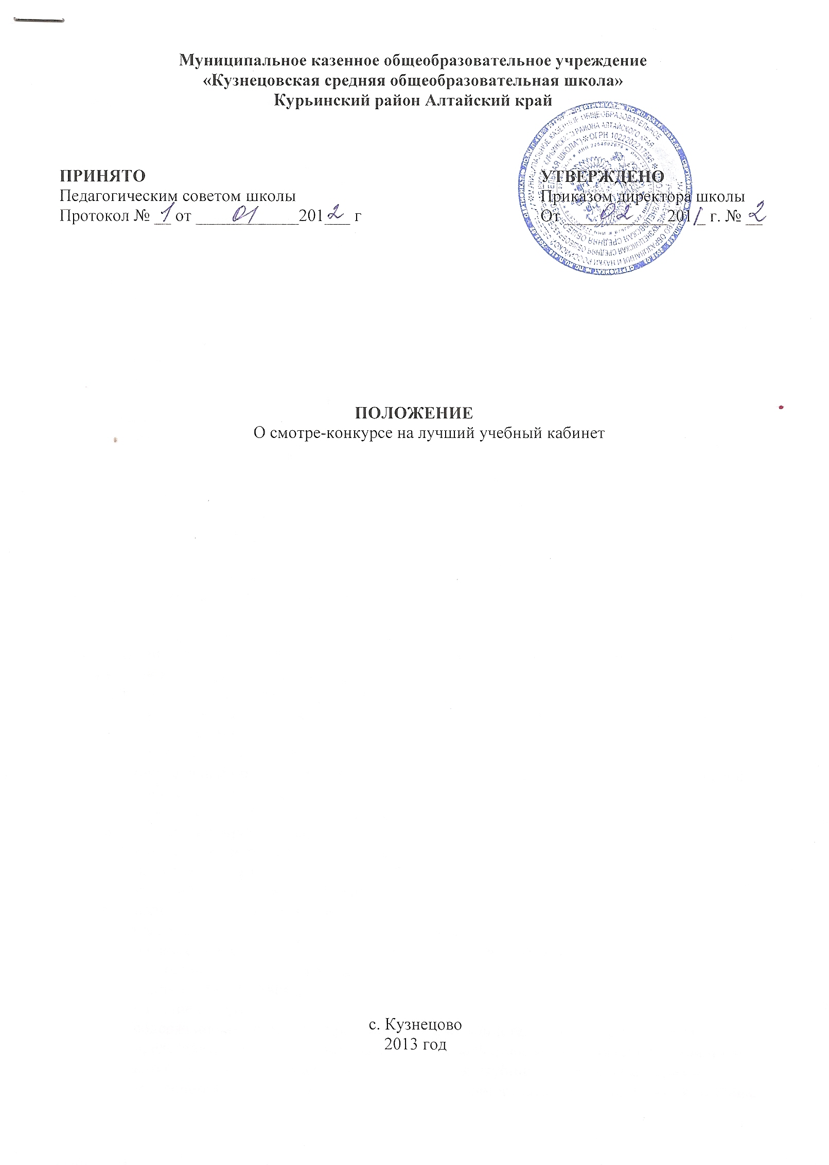

1. Общие положения
Настоящее Положение определяет порядок и условия проведения смотра-конкурса на лучший кабинет (далее - конкурс).
Конкурс проводится ежегодно в апреле.
Конкурс направлен на выявление и изучение новых направлений теории и практики обучения и воспитания, поддержку инновационных разработок и технологий, способствующих развитию системы образования и оказывающих эффективное влияние на процесс обучения и воспитания.
2. Организаторы конкурса
2.1. Учредителями смотра-конкурса на лучший кабинет являются администрация ОУ.
3. Цели конкурса
3.1. Целями конкурса являются:
- выявление творчески работающих учителей (заведующих кабинетами);
- публичное признание личного вклада учителей (заведующих кабинетами) в развитие системы образования, их поддержка и поощрение;
- содействие повышению квалификации учителей (заведующих кабинетами)
- распространение успешного опыта;
- выявление имеющегося творческого потенциала учителей (заведующих кабинетами).
4. Задачи конкурса
4.1. Основные задачи конкурса:
- обобщить положительный опыт работы учителей (заведующих кабинетами) по оборудованию своих рабочих мест и показать на конкретных примерах возможности эффективного применения кабинета для дальнейшего развития ОУ;
- содействовать повышению престижа учителей (заведующих кабинетами);
5. Участие в конкурсе
Принять участие в смотре-конкурсе могут все учителя (заведующие кабинетами)
6. Результат определяется голосованием членов жюри (по итогам рассмотрения представленных на смотр-конкурс кабинетов).
7. Жюри смотра-конкурса
Жюри смотра-конкурса формируется решением директора школы из руководителей МО, заместителей директора ОУ. В состав жюри могут входить представители общественных организаций и союзов, а также спонсоров конкурса.
В функции жюри смотра-конкурса входят:
- оценка материалов, представленных на конкурс, с точки зрения соответствия целям и задачам конкурса;
- подведение итогов конкурса;
- определение призеров и победителей конкурса в номинациях, в которых призеры и победители выявляются путем голосования;
- участие в награждении победителей.
8. Показатели и процедура оценки
8.1.Кабинеты оцениваются по следующим показателям:
- наличие паспорта кабинета;
- наличие расписания работы кабинета;
- наличие плана развития кабинета;
- санитарно-гигиеническое состояние кабинета;
- наличие современного оборудования: компьютера, оргтехники;
- состояние мебели в кабинете;
- наличие документации;
- наличие стендов;
- содержание информации, представленной в кабинете: полнота и целостность представленной информации; разнообразие информации, адресованной различным категориям пользователей; своевременность и глубина обновления материала;
- эстетичность оформления (дизайн) кабинета: самостоятельность разработки дизайна, оригинальность; стилевое единство; удобство пользования; композиционное и функциональное решение; ассоциативное соответствие содержанию.
8.2.Оценивание каждого показателя осуществляется по пятибалльной системе:
- 0 – отсутствие материалов для оценивания;
- 1 – материалы частично соответствуют предъявляемым требованиям;
- 2 – материалы в большей степени соответствуют предъявляемым требованиям;
- 3 – материалы почти полностью соответствуют предъявляемым требованиям;
- 4 – материалы полностью соответствуют предъявляемым требованиям.
По результатам смотра-конкурса присуждается первое, второе или третье место. Победителем является кабинет, имеющий самый высокий суммарный рейтинг.
8.3.Официальное присуждение первого, второго и третьего
мест по результатам работы жюри оформляется протоколом.
8.4.Оглашение результатов и награждение победителей осуществляется в день церемонии подведения итогов смотра-конкурса.
9.Награждение
Победителям осуществляется доплата из надтарифного фонда в зависимости от занятого места.

